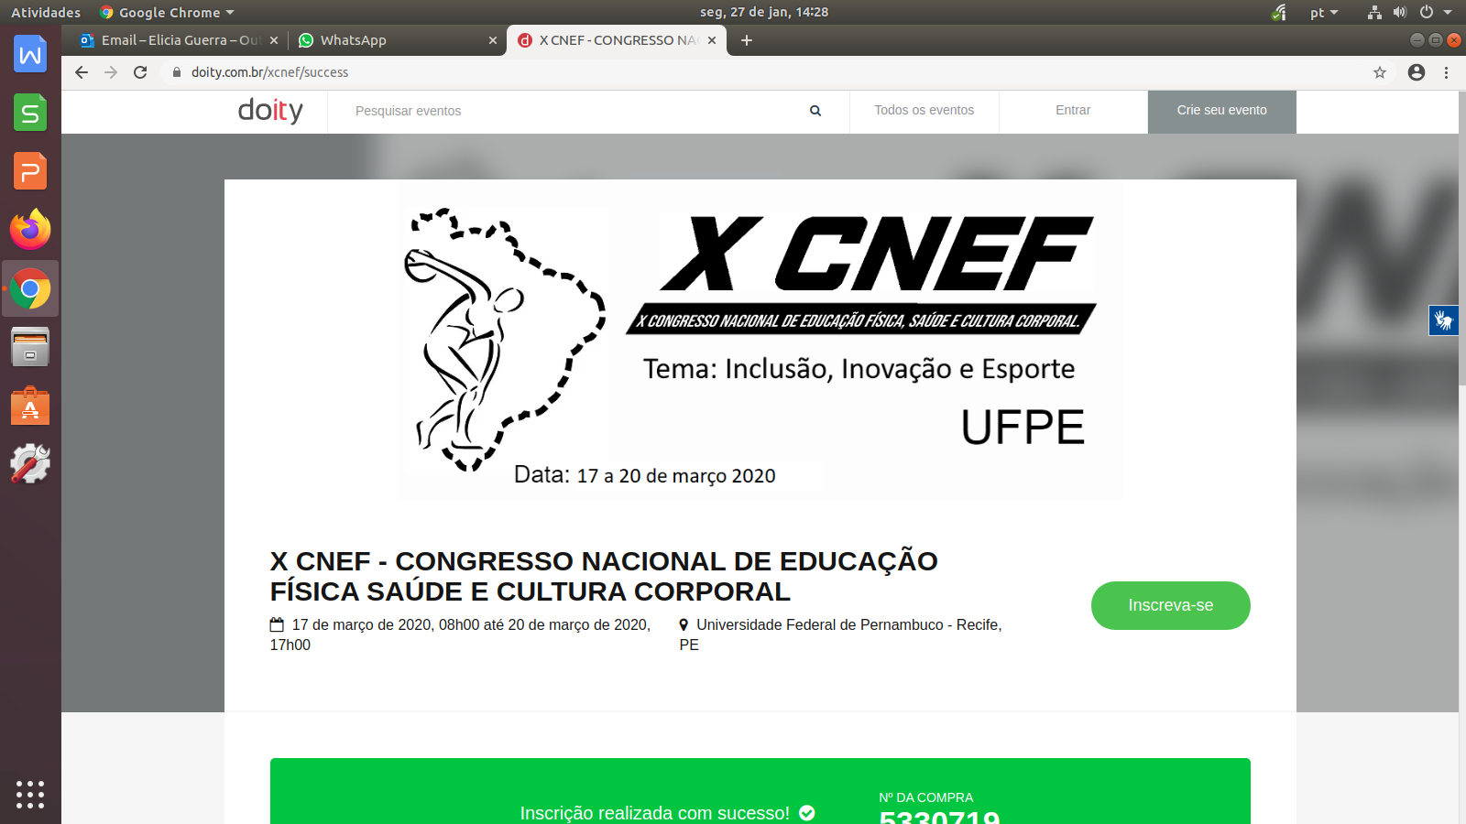

**FORMAÇÃO DOCENTE EM EDUCAÇÃO FÍSICA DA UNIVERSIDADE FEDERAL DE PERNAMBUCO: PERSPECTIVAS HISTÓRICAS DAS RELAÇÕES ÉTNICO-RACIAIS.**

**1; Raphaella Marques Pereira 2; Marcelo Vinícius de França Gama Silva 3; Aíllis Fiama de Santana Messias**

**Orientador/a: Tereza Luiza De França**

1Estudante do Curso de Licenciatura em Educação Física-DEF–UFPE ; 2Estudante do Curso de Licenciatura em Educação Física-DEF–UFPE; 3Estudante do curso de Licenciatura em Educação Física Docente/pesquisador do NIEL-DEF-CCS-UFPE

**RESUMO:**

**Introdução:** Estudar as relações étnico-raciais no contexto da formação docente na área da Educação Física significa buscar análises, com base na unidade teórico-prática,e aprofundar conceitos e paradigmas no sentido de contribuir para compreender como o processo formação de professores de Educação Física têm construído conhecimentos que propiciem o trato dessas relações no chão da sala de aula focando a diversidade e o respeito às diferenças. Como destaca Moreira(2019), “vivemos uma nação que professa uma cultura democrática, o que implica seu compromisso com o reconhecimento do direito à igualdade moral, étnica, social entre todos os indivíduos”.

Este alerta nos estimula a afirmar que, em sendo o campo acadêmico lócus de produção e socialização do conhecimento em sua dimensão de universalidade, compreendemos que cabe à graduação, em unidade teórico-prática dos fazeres do educador e educando, nas diversas áreas do saber, estudar com cientificidade o tratar do conhecimento com foco nas relações étnico-raciais no processo de formação docente.

**Metodologia:** Por seu caráter crítico-reflexivo este estudo insere-se no âmbito da pesquisa qualitativa. Os atores da pesquisa serão professores do curso de Licenciatura em Educação Física da Universidade Federal de Pernambuco. A pesquisa vai ser delineada a partir de consulta junto às disciplinas específicas, tanto nos planos de ensino quanto em conversa com os professores das referidas disciplinas para desenhar o real concreto do campo investigado. Após delimitação do universo e atores da pesquisa tomaremos como procedimentos e técnicas de investigação: Observação Participante e a Entrevista Narrativa.

**Resultados e discussões:** Esperamos contribuir com elementos valorativos para compreensão do trato crítico-reflexivo de uma temática emergente e necessária para assegurar à diversidade e o respeito às diferenças para apreensão de conhecimentos significativos e valorizando a sócio-político-cultura ao estabelecer diálogos teórico-práticos que possibilitem aproximações e alternativas de conduzir o estudo como imprescindível na formação docente no campo da Educação Física.

Sendo um projeto baseado na práxis social, ressaltamos que o impacto social e metodológico-científico será consolidado a partir dos dados coletados na investigação. No entanto, reconhecemos que suas contribuições e repercussões configuram-se num impacto significativo na medida em que assegura a produção e difusão do conhecimento por meio de estudos e pesquisas, bem como a promoção do avanço científico metodológico numa instituição de ensino superior como a UFPE num momento tão singular de revisão e (re)construção do PPC do curso em foco.

**Conclusões:** É relevante para este estudo explicitar junto à comunidade acadêmica que o trato de parâmetros epistêmico-metodológicos no trato das relações étnico-racial numa perspectiva crítico-reflexiva amplia a visão sócio-político do docente que contribui para formação consciente dos alunos na escola em relação à diversidade e o respeito as diferenças. Na medida em que, pretendemos que este estudo aponte elementos contribuindo para compreender as contribuições formativas do trato das relações étnico-racial numa perspectiva crítico-reflexiva para atuação docente do professor de Educação Física no universo escolar.

**Palavras-chave:** *Questões étnico-raciais; Formação; Educação Física.*

**Referências**: ARAÚJO, Monica Lopes Folena. O quefazer da educação ambiental crítico- humanizadora na formação inicial de professores de biologia na universidade. Tese de Doutorado. 2012. Universidade Federal de Pernambuco, Centro de Educação. Programa de Pós-Graduação em Educação, 2007

BARDIN, L. Análise de conteúdo. Lisboa: Edições 70, 1977.

FRANÇA, Tereza Luiza de. Educação Corporeidade Lazer: o saber da experiência cultural em prelúdio. RN: 2003. Universidade do Rio Grande do Norte. PPGE, RN-Natal: 2003.

FRANÇA, Tereza Luiza. Etnometodologia e Estudos da Corporeidade: articulações da práxis na Educação - Educação Física no âmbito do Lazer. UFRN, 2000 (mimeo).

MOREIRA, Adilson. Racismo recreativo. São Paulo: Sueli Carneiro; Pólen, 2019

PINTO, Regina Pahim. Diferenças étnico-raciais e formação do professor. In: Cadernos de Pesquisa. São Paulo: FAPESP, 1999